 | МЕЖМУНИЦИПАЛЬНЫЙ ИНФОРМАЦИОННЫЙ БЮЛЛЕТЕНЬ  БИРОБИДЖАНСКОГО МУНИЦИПАЛЬНОГО РАЙОНА  19 ноября 2021 г. № 311

Продолжение к постановлению администрации муниципального образования «Биробиджанский муниципальный район» Еврейской автономной области от 19.11.2021 № 854 «Об утверждении схемы водоснабжения и водоотведения (актуализированная) Птичнинского сельского поселения Биробиджанского муниципального района Еврейской автономной области», начало в № 308 от 19.11.2021; № 309 от 19.11.2021; № 310 от 19.11.2021
УТВЕРЖДЕНА
постановлением администрации муниципального района
от 19.11.2021 № 854
СХЕМА
ВОДОСНАБЖЕНИЯ И ВОДООТВЕДЕНИЯ
(актуализированная)
Птичнинского сельского поселения Биробиджанского муниципального района Еврейской автономной области

продолжение
Таблица 29. Суммарные капиталовложения на модернизацию системы водоотведения
№  п/п | Наименование  мероприятий | Год начала реализации мероприятия | Год окончания реализации мероприятия | Расходы на реализацию мероприятий в прогнозных ценах, тыс. руб. (без НДС)
 |  |  |  | Всего
 |  |  |  |  | 2022 | 2023 | 2024 | 2025 | 2026 | 2027 | 2028 | 2029 | 2030 | 2031 | 2032 | 2033 | 2034 | 2035 | 2036 | 2037 | 2038 | 2039 | 2040 | 2041 | 2042 | 2043 | 2044 | 2045 | 2046

продолжение

4 | Разработка проектно-сметной документации и реконструкция канализационных насосных станций | 2022 | 2026 | 24 309 | 4 488,14 | 4 667,67 | 4 854,37 | 5 048,55 | 5 250,49 | 0 | 0 | 0 | 0 | 0 | 0 | 0 | 0 | 0 | 0 | 0 | 0 | 0 | 0 | 0 | 0 | 0 | 0 | 0 | 0
5 | Модернизация канализационных сетей | 2022 | 2026 | 8 219 | 1 517,53 | 1 578,23 | 1 641,36 | 1 707,01 | 1 775,29 | 0 | 0 | 0 | 0 | 0 | 0 | 0 | 0 | 0 | 0 | 0 | 0 | 0 | 0 | 0 | 0 | 0 | 0 | 0 | 0
6 | Создание автоматизированной системы учета распределения стоков в сетях водоотведения | 2022 | 2024 | 199 | 64 | 66 | 69 | 0 | 0 | 0 | 0 | 0 | 0 | 0 | 0 | 0 | 0 | 0 | 0 | 0 | 0 | 0 | 0 | 0 | 0 | 0 | 0 | 0 | 0
7 | Создание автоматизированной системы коммерческого учета электроэнергии (АИИС КУЭ) системы водоотведения | 2022 | 2022 | 42 | 42 | 0 | 0 | 0 | 0 | 0 | 0 | 0 | 0 | 0 | 0 | 0 | 0 | 0 | 0 | 0 | 0 | 0 | 0 | 0 | 0 | 0 | 0 | 0 | 0
8 | Создание системы гидравлического моделирования работы сетей водоотведения | 2022 | 2022 | 581 | 581 | 0 | 0 | 0 | 0 | 0 | 0 | 0 | 0 | 0 | 0 | 0 | 0 | 0 | 0 | 0 | 0 | 0 | 0 | 0 | 0 | 0 | 0 | 0 | 0
9 | Создание системы оперативной диагностики режимов сетей и сооружений водоотведения | 2022 | 2022 | 564 | 564 | 0 | 0 | 0 | 0 | 0 | 0 | 0 | 0 | 0 | 0 | 0 | 0 | 0 | 0 | 0 | 0 | 0 | 0 | 0 | 0 | 0 | 0 | 0 | 0
10 | Модернизация химической лаборатории | 2024 | 2025 | 2 295 | 0 | 0 | 1 125 | 1 170 | 0 | 0 | 0 | 0 | 0 | 0 | 0 | 0 | 0 | 0 | 0 | 0 | 0 | 0 | 0 | 0 | 0 | 0 | 0 | 0 | 0
11 | Создание материально технической базы системы водоотведения | 2022 | 2044 | 10 491 | 815 | 283 | 294 | 306 | 318 | 331 | 344 | 357 | 372 | 387 | 402 | 418 | 435 | 452 | 470 | 489 | 509 | 529 | 550 | 572 | 595 | 619 | 644 | 0 | 0
12 | Создание автоматизированной системы управления производственными и технологическими процессами в водоотведении | 2022 | 2026 | 563 | 104 | 108 | 112 | 117 | 122 | 0 | 0 | 0 | 0 | 0 | 0 | 0 | 0 | 0 | 0 | 0 | 0 | 0 | 0 | 0 | 0 | 0 | 0 | 0 | 0
Итого |  | 2022 | 2044 | 100 556 | 13 320 | 54 851 | 8 096 | 8 349 | 7 466 | 331 | 344 | 357 | 372 | 387 | 402 | 418 | 435 | 452 | 470 | 489 | 509 | 529 | 550 | 572 | 595 | 619 | 644 | 0 | 0
Таким образом, финансовые вложения в реализацию мероприятий схемы в части водоотведения составят 100 556 тыс. руб. (в прогнозных ценах) без НДС.
Плановые значения показателей развития централизованной системы водоотведения
Принципами развития централизованной системы водоотведения являются:
постоянное улучшение качества предоставления услуг по водоотведению сточных вод;
удовлетворение потребности в обеспечении услугой водоотведения новых объектов капитального строительства;
постоянное совершенствование схемы водоотведения на основе последовательного планирования развития системы водоотведения, реализации плановых мероприятий, проверки результатов реализации и своевременной корректировки технических решений и мероприятий.
Целевые показатели деятельности устанавливаются с целью поэтапного повышения качества водоотведения, в том числе поэтапного снижения объемов и масс загрязняющих веществ, сбрасываемых в водный объект в составе сточных вод.
Перечень показателей надежности, качества, энергетической эффективности объектов централизованных систем горячего водоснабжения, холодного водоснабжения и (или) водоотведения, порядок и правила определения плановых значений и фактических значений показателей надежности, качества, энергетической эффективности объектов централизованных систем горячего водоснабжения, холодного водоснабжения и (или) водоотведения утвержден Приказом от 4 апреля 2014 года № 162/пр Министерства строительства и жилищно-коммунального хозяйства Российской Федерации «Об утверждении перечня показателей надежности, качества, энергетической эффективности объектов централизованных систем горячего водоснабжения, холодного водоснабжения и (или) водоотведения, порядка и правил определения плановых значений и фактических значений таких показателей».
К показателям надежности, качества, энергетической эффективности объектов централизованных систем водоотведения относятся:
показатель надежности и бесперебойности водоотведения;
показатели качества очистки сточных вод;
показатели эффективности использования ресурсов.
Показатели надежности и бесперебойности водоотведения
Целевые показатели надежности и бесперебойности водоотведения устанавливаются в отношении:
аварийности централизованных систем водоотведения;
продолжительности перерывов водоотведения.
Целевой показатель аварийности централизованных систем водоотведения определяется как отношение количества аварий на централизованных системах водоотведения к протяженности сетей и определяется в единицах на 1 километр сети. Авариями на канализационной сети считаются внезапные разрушения труб и сооружений или их закупорка с прекращением отведения сточных вод и изливом их на территорию.
Показатель надежности и бесперебойности водоотведения
Фактическое значение показателя надежности и бесперебойности водоотведения (удельное количество аварий и засоров в расчете на протяженность канализационной сети в год) (ед./км.) (П н): определяется следующим образом:
Пн=Кап/Lсети
где:
Кап - количество аварий и засоров на канализационных сетях;
Lсети - протяженность канализационных сетей (км).
Итоговые показатели надежности и бесперебойности водоотведения сведены ниже.
Показатели качества очистки сточных вод
Целевой показатель очистки сточных вод устанавливается в отношении:
доли сточных вод, подвергающихся очистке в общем объеме сбрасываемых сточных вод (в процентах), в том числе, с выделением доли очищенного (неочищенного) поверхностного (дождевого, талого, инфильтрационного) и дренажного стока;
доли сточных вод, сбрасываемых в водный объект, в пределах нормативов допустимых сбросов и лимитов на сбросы.
Фактическое значение показателя качества очистки сточных вод (доля проб сточных вод, не соответствующих установленным нормативам допустимых сбросов, лимитам на сбросы) (%) (Днн) определяется следующим образом:
Днн= Кпнндс/Кп
где:
Кпнндс - количество проб сточных вод, не соответствующих установленным нормативам допустимых сбросов, лимитам на сбросы;
Кп - общее количество проб сточных вод.
Итоговые показатели качества очистки сточных вод сведены ниже.
Показатели эффективности использования ресурсов при транспортировке сточных вод
В соответствии с п. 13 Приказа Минстроя РФ от 4.04.20214 №162/пр «Об утверждении перечня показателей надежности, качества, энергетической эффективности объектов централизованных систем горячего водоснабжения, холодного водоснабжения и (или) водоотведения, порядка и правил определения плановых значений и фактических значений таких показателей» значения показателей энергетической эффективности систем водоотведения определяются следующим образом:
Удельный расход электрической энергии, потребляемой в технологическом процессе очистки сточных вод (Урост):
Урост=Кэ/Vобщ
Где:
Кэ – общее количество электрической энергии, потребляемой в соответствующем технологическом процессе;
Vобщ – общий объем сточных вод, подвергающихся очистке.
удельный расход электрической энергии, потребляемой в технологическом процессе транспортировки сточных вод, на единицу объема транспортируемых сточных вод (кВтч/м³) (Уртросв):
Уртросв=Кэ/Vобщтросв
Где:
Vобщтросв – общий объем транспортируемых сточных вод.
Итоговые показатели эффективности использования ресурсов при транспортировке сточных вод сведены в Таблице 26.
Иные показатели, установленные федеральным органом исполнительной власти, осуществляющим функции по выработке государственной политики и нормативно-правовому регулированию в сфере жилищно-коммунального хозяйства
Иные целевые показатели федеральным органом исполнительной власти не установлены.
Таблица 30. Показатели качества, надежности и энергоэффективности
Плановый показатель качества, надежности и энергетической эффективности | Год действия инвестиционной программы
 | 2022 | 2023 | 2024 | 2025 | 2026 | 2027 | 2028 | 2029 | 2030 | 2031 | 2032 | 2033 | 2034 | 2035 | 2036 | 2037 | 2038 | 2039 | 2040 | 2041 | 2042 | 2043 | 2044 | 2045 | 2046
4. Показатели очистки сточных вод
4.1. Доля очищаемых сточных вод, не соответствующая нормативам (в процентах) | 100,00% | 100,00% | 70,00% | 0,00% | 0,00% | 0,00% | 0,00% | 0,00% | 0,00% | 0,00% | 0,00% | 0,00% | 0,00% | 0,00% | 0,00% | 0,00% | 0,00% | 0,00% | 0,00% | 0,00% | 0,00% | 0,00% | 0,00% | 0,00% | 0,00%
5. Показатели надежности и бесперебойности водоотведения
5.1. Удельное количество аварий и засоров в расчете на протяженность канализационной сети в год (ед./км) | 7,29 | 7,29 | 6,79 | 6,29 | 5,79 | 5,29 | 4,79 | 4,29 | 3,79 | 3,29 | 2,79 | 2,29 | 2,29 | 2,29 | 2,29 | 2,29 | 2,29 | 2,29 | 2,29 | 2,29 | 2,29 | 2,29 | 2,29 | 2,29 | 2,29
6. Показатели эффективности использования ресурсов в водоотведении
6.2. Удельный расход электрической энергии, потребляемой в технологическом процесс очистки сточных вод, на единицу объема очищаемых сточных вод (кВт*ч/куб. м) | 0,000 | 0,000 | 1,621 | 2,738 | 2,738 | 2,738 | 2,738 | 2,738 | 2,738 | 2,738 | 2,738 | 2,738 | 2,738 | 2,738 | 2,738 | 2,738 | 2,738 | 2,738 | 2,738 | 2,738 | 2,738 | 2,738 | 2,738 | 2,738 | 2,738
6.1. Удельный расход электрической энергии, потребляемой в технологическом процессе транспортировки, на единицу объема очищаемых сточных вод (кВт*ч/куб. м) | 0,162 | 0,162 | 0,162 | 0,696 | 0,696 | 0,696 | 0,696 | 0,696 | 0,696 | 0,696 | 0,696 | 0,696 | 0,696 | 0,696 | 0,696 | 0,696 | 0,696 | 0,696 | 0,696 | 0,696 | 0,696 | 0,696 | 0,696 | 0,696 | 0,696

Приложение  Схема сетей водоснабжения с. Птичник | Приложение  Схема сетей водоотведения с. Птичник | Приложение  Схема сетей водоотведения с. Птичник (продолжение)
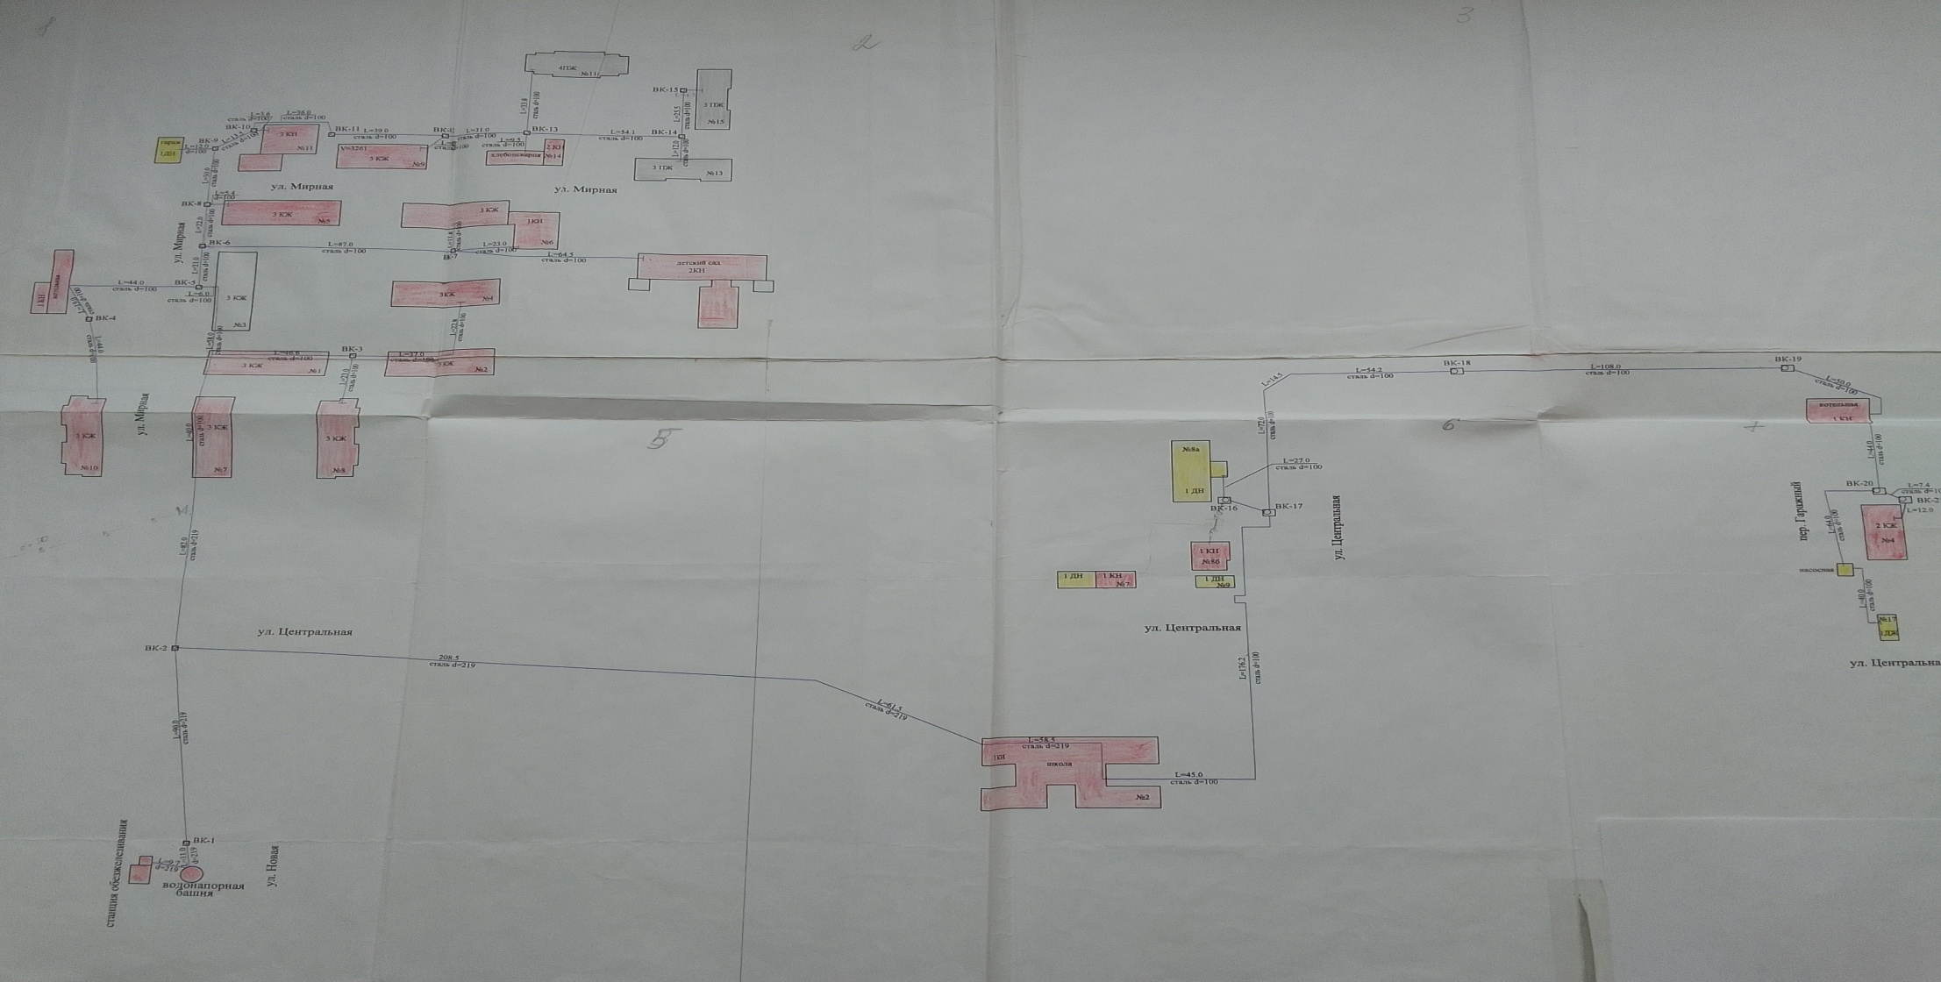 | 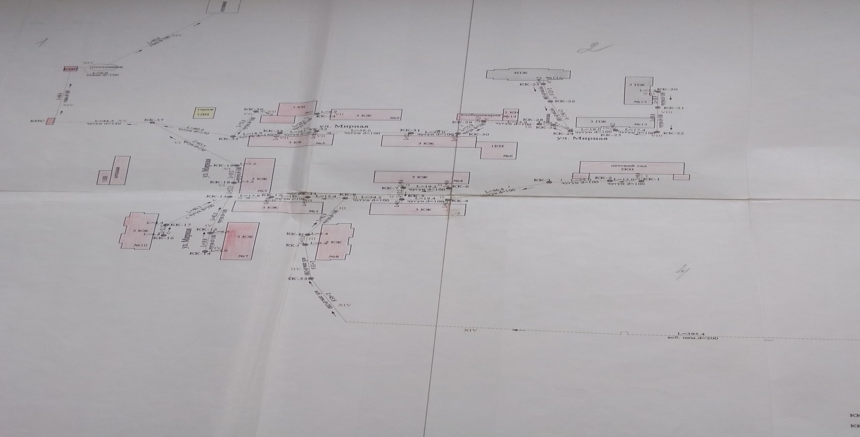 | 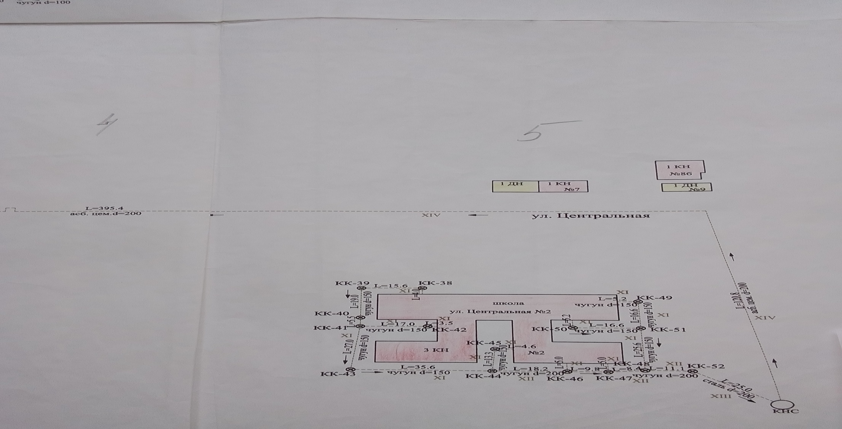

Муниципальное образование «Биробиджанский муниципальный район»
Еврейской автономной области
АДМИНИСТРАЦИЯ МУНИЦИПАЛЬНОГО РАЙОНА
ПОСТАНОВЛЕНИЕ
19.11.2021 № 855 г. Биробиджан
Об утверждении схемы водоснабжения и водоотведения (актуализированная) Дубовского сельского поселения Биробиджанского муниципального района Еврейской автономной области
В соответствии с Федеральными законами от 06.10.2003 № 131-ФЗ «Об общих принципах организации местного самоуправления в Российской Федерации, от 07.11.2011 № 416-ФЗ «О водоснабжении и водоотведении», постановлением Правительства Российской Федерации от 05.09.2013 № 782 «О схемах водоснабжения и водоотведения», администрация муниципального района
ПОСТАНОВЛЯЕТ:
1. Утвердить схему водоснабжения и водоотведения (актуализированная) Дубовского сельского поселения Биробиджанского муниципального района Еврейской автономной области.
2. Контроль за исполнением настоящего постановления возложить на первого заместителя главы администрации муниципального района
Бобровскую Е.Н.
3. Настоящее постановление опубликовать в средствах массовой информации.
4. Настоящее постановление вступает в силу после его официального опубликования

Глава администрации муниципального района М.А. Семёнов

УТВЕРЖДЕНА
постановлением администрации муниципального района
от 19.11.2021 № 855
СХЕМА
ВОДОСНАБЖЕНИЯ И ВОДООТВЕДЕНИЯ
(актуализированная)
Дубовского сельского поселения Биробиджанского муниципального района Еврейской автономной областиКраткая характеристика Дубовского сельского поселения
В 1915 году одна из экспедиций исследовала несколько сел района. Отчет о Казанке был такой: 1912 год- водворено 13 семей, 1913-15,1914-9. В 1915 году в этом селе проживало 37 семей, а мужских душ было 88 по переписи 1926 года здесь имелось уже 85 дворов, а перед войной– больше ста. Был в Казанке свой колхоз, где растили зерно, овощи и картошку, имелась ферма.
В 1950 году в десяти километрах от села, возле дубовых релок, началось строительство нового поселка-базы для Надеждинской МТС. А в 1951 году приехали обживать эти места переселенцы с Украины. Этот год и считается годом рождения села Дубового.
Переселенцы объединились в колхоз им. Сталина, но существовал он недолго и вскоре влился в большой совхоз «Надеждинский».
Северная точка границы Дубовского сельского поселения расположена в северной точке территориального землеустройства земель сельскохозяйственного назначения Биробиджанского муниципального района. От данной точки граница идет на юг вниз по течению р. Бира до границы территориального землеустройства земель сельскохозяйственного назначения Биробиджанского муниципального района, где поворачивает на юго-запад и идет по границе территориального землеустройства земель
сельскохозяйственного назначения Биробиджанского муниципального района., пересекает осушительную систему «Надеждинская», поворачивает на север и идет до урочища «Озеро Крутоярское». Далее граница поворачивает на запад и, продолжая идти по границе территориального землеустройства земель сельскохозяйственного назначения Биробиджанского муниципального района, идет до ручья в урочище «Цаплино», пресекает его и поворачивает на север и по границе территориального землеустройства земель сельскохозяйственного назначения Биробиджанского муниципального района идет до северной точки территориального землеустройства земель сельскохозяйственного назначения Биробиджанского муниципального района.
На территории Дубовского сельского поселения расположено 2 населенных пункта: с. Дубовое, с. Казанка
Численность постоянного населения1263
- с. Дубовое - 1043 чел.
- с. Казанка – 220 чел.
Таблица 1. Изменение численности населения
Годы | 2016 | 2017 | 2018 | 2019 | 2020 | 2021
Численность Населения | 1231 | 1206 | 1204 | 1212 | 1210 | 1208
Таблица 2. Состав сельского поселения
№ | Населённый пункт | Тип населённого пункта | Население
1 | Дубовое | село, административный центр | 1043
2 | Казанка | село | 220

Климат на территории поселения летом относится к муссонной климатической области, зимой - континентальной.
Зима малоснежная и холодная, лето теплое и влажное. Количество осадков составляет 59 мм в зимний период и 594 мм в летний период. По количеству осадков район менее увлажнен по сравнению с другими районами области. Основное количество осадков приходится зимой на ноябрь (16 мм) и летом на август (148 мм). Максимальная температура до +40°С в июне и –33°С в январе.
Характерной чертой климата при смене муссонов является изменение направлений преобладающих ветров по сезонам года практически на противоположные, поэтому основное направление ветра западное и юго-западное в летний период и восточное, северо-восточное и частично юго-западное зимой.
Зима в районе начинается, как правило, с конца октября - начала ноября и длится до конца марта. Зимой наблюдается самая высокая повторяемость штилей – до 30% от общего числа наблюдений. В среднем за зиму наблюдается до 12 дней с метелью.
Весна начинается с конца марта и длится до начала июня. В конце зимы и весной ветер и значительное количество солнечной инсоляции вызывают испарение итак незначительного снежного покрова. Большая часть снежного покрова исчезает до начала оттаивания почвы, почти не образуя талой воды.
Весной наблюдаются значительные колебания от 25-30°С до –20°С. Относительная влажность в дневные часы отмечается менее 30%, что способствует развитию атмосферной засухи.
Лето на территории района практически совпадает с календарными сроками и делится на две половины сезона. Первая половина лета сравнительно сухая. Во второй половине за счет усиления циклонической активности возрастает роль южных циклонов и тропических тайфунов, приносящих теплую дождливую погоду. Дожди носят затяжной характер. Выпадают в основном в виде ливней, сопровождаемых грозами и градом. Нередко наблюдаются опасные дожди до 50 мм/сутки. Характерной особенностью муссонного климата является высокая относительная влажность.
Основными характерными признаками осени - понижение среднесуточной температуры ниже 15 °С, появление первых заморозков на почве. Первая половина осени теплая и солнечная. Во второй половине усиливается циклоническая деятельность, увеличивается повторяемость дней с сильным ветром. В конце октября - начале ноября наблюдается резкое похолодание. Вегетационный период составляет 170-175 дней.
По климатическим условиям территория поселения имеет следующие характеристики:
– расчетная температура наружного воздуха – минус 31 °С (СНиП 23-01-99);
– вес снегового покрова – 120 кг/м (СНиП 2.01.07-85);
– скоростной напор ветра – 38 кг/м2 (СНиП 2.01.07-85);
– нормативная глубина промерзания грунтов – 2,85 м.
По климатическим данным с. Дубовое относится к подрайону 1В первого климатического района (СНиП 23-01-99).
Территория Дубовского сельского поселения по физико-географическому районированию расположена в Средне Амурской низменности.
По геоморфологическому районированию район относится к области впадин левобережья Приамурья.
В рельефе района отчетливо выражена одна из орографических частей – это Средне Амурская низменность, которая отличается низкими, почти горизонтальными поверхностями и представляет собой крупную межгорную впадину сложного строения. Впадина сложена озерно-аллювиальными, песчано-суглинистыми толщами мощностью в пределах сотен метров. Инструментальные наблюдения подтвердили ранее высказанные специалистами предположения об унаследованном прогибании фундамента средне амурской низменности. По данным нивелирования скорость прогибания составляет 1-5 мм/год.
В гидрогеологическом отношении поселок расположен в пределах Средне Амурского артезианского бассейна.
По литологическому разрезу скважина с. Дубовое (дата проходки 1967 г.), поселок располагается на водоносном горизонте плиоцен-четвертичных аллювиальных и озерно-аллювиальных отложений (NΙΙ-Qрr), представленные разнозернистыми песками, сверху перекрытыми суглинками (al QΙΙΙ-ΙV) в пределах Средне Амурского артезианского бассейна.
По фондовым данным бурения приведен литологический разрез:
- 0,8 - 1,8 м – суглинок, al QΙΙΙ-ΙV;
- 1,8 - 4,2 м – песок разнозернистый, NΙΙ-Qрr;
- 4,2 - 25 м – песок разнозернистый с гравием, NΙΙ-Qрr;
- 25 – 40 м – песок мелкозернистый, NΙΙ-Qрr.
Основная часть поселка расположена на незатопляемых участках, уровень подтопления которых, вероятностью один раз в сто лет. Также выделяются повышенные участки местности, условно пригодные для строительства.
Почвы: по агропочвенному районированию земли Дубовского сельского поселения относятся к зоне дернево-подзолистой, подзолисто - болотные и болотные.
По безлесным шлейфам хребтов встречаются серые лесные почвы.
По механическому составу почва района в зависимости от рельефа, степени увлажнения, делится на тяжелые глиняные, среднесуглинистые или легко суглинистые.
Основными фондами распаханных и пахотно-пригородных земель являются дернево-подзолистые почвы. Эти почвы нуждаются в регулировании стока поверхностных вод, занимают подгорные, холмистые равнины, склоны низкогорий. В зависимости от рельефа наблюдается различная степень увлажнения и оподзоливания. Растительность - лиственно-дубово-березовое редколесье по злаково-разнотравяному покрову, кустарниковые суходолы. Подзолисто-болотные почвы занимают длительно-переувлажненые равнины, незатопляемые речные террасы. Эти земли используются как основные сенокосы и выгодно-пастбищные угодья. Тяжелые глинистые почвы медленно стаивают, зимой плохо прогреваются, недостаток воздуха в почве ведет к медленному разложению органических остатков и слабой микробиологической деятельности, эти почвы как правило незначительной мощности гумусного горизонта (8-14 см) нуждаются в постоянном окультуривании пахотного слоя.
Легкие суглинистые почвы отличаются хорошим дренажом, легко прогреваются весной и рано поспевают к обработке. Мощность гумусного горизонта 13-15 см. Эти почвы хорошо отзывчивы на удобрения.
Глава 1. СХЕМА ВОДОСНАБЖЕНИЯ
1.1. Технико-экономическое состояние централизованных систем водоснабжения
1.1.1. Перечень лиц, владеющих на праве собственности или другом законном основании объектами централизованной системы водоснабжения, с указанием объектов, принадлежащих этим лицам.
В настоящее время услуги по организации питьевого водоснабжения и водоотведения на территории Дубовского сельского поселения осуществляет одна организация.
Таблица 3. Перечень ресурсоснабжающих организаций
Наименование | Юридический адрес | Эксплуатационная зона
МУП «Районный Комплекс» | ЕАО, Биробиджанский район, с. Валдгейм, ул. Школьная, д. 14 | Биробиджанский муниципальный район
1.1.2. Структура зон эксплуатационной ответственности предприятий, осуществляющих производство и транспорт питьевой воды, включая промышленные предприятия, не осуществляющие сбыт.
Эксплуатационная зона - зона эксплуатационной ответственности организации, осуществляющей горячее водоснабжение или холодное водоснабжение и (или) водоотведение, определенная по признаку обязанностей (ответственности) организации по эксплуатации централизованных систем водоснабжения и (или) водоотведения.
Дубовское сельское поселение по водоснабжению и водоотведению делится на одну эксплуатационную зону, соответствующую населенному пункту.
1.1.3. Описание территорий сельского поселения, не охваченных централизованными системами водоснабжения
Территориями, не охваченными централизованным водоснабжением, являются следующие населенные пункты:
- с. Казанка
Не охвачены централизованным водоснабжением территории индивидуальной застройки, имеющие собственные источники водоснабжения.
1.1.4. Описание технологических зон водоснабжения, зон централизованного и нецентрализованного водоснабжения (территорий, на которых водоснабжение осуществляется с использованием централизованных и нецентрализованных систем горячего водоснабжения, систем холодного водоснабжения соответственно) и перечень централизованных систем водоснабжения
На территории населенных пунктов Дубовского сельского поселения действует комбинированная система водоснабжения, представляющая собой как централизованную подачу воды, так и водоразбор из колонок.
На территории с. Дубовое действует централизованная система хозяйственно-питьевого водоснабжения. В с. Казанка, входящее в состав Дубовского сельского поселения централизованная система хозяйственно-питьевого водоснабжения отсутствует.
1.1.5. Описание результатов технического обследования централизованных систем водоснабжения
Техническое обследование систем централизованного водоснабжения не проводилось.
1.1.5.1. Описание состояния существующих источников водоснабжения и водозаборных сооружений
Водозабор с. Дубовое включает в свой состав следующие сооружения:
- Две артезианские скважины по ул. Молодежная, 13;
- Водонапорная башня емкостью 44 м3.
Водозаборные узлы и наземные емкости требуют реконструкции. Длительная эксплуатация водозаборных скважин, коррозия обсадных труб и фильтрующих элементов ухудшают органолептические показатели качества питьевой воды.
1.1.5.2. Описание состояния и функционирования водопроводных сетей систем водоснабжения, включая оценку величины износа сетей и определение возможности обеспечения качества воды в процессе транспортировки по этим сетям
Протяженность водопроводных сетей по всему сельскому поселению составляет 1,737 км диаметр – от 32 до 219мм. Централизованным водоснабжением не охвачено большая часть индивидуальной жилой застройки.
Таблица 4. Характеристика водопроводных сетей водозабор с. Дубовое
Наименование объекта | Адрес местонахождения | Характеристика
Водопроводные сети / протяженность 1693,8 п.м | ЕАО, Биробиджанский район, с. Дубовое, ул. Молодежная, д. 13 | 2011, износ 33%
1.1.5.3. Описание существующих сооружений очистки и подготовки воды, включая оценку соответствия применяемой технологической схемы водоподготовки требованиям обеспечения нормативов качества воды
Весь объем воды с. Дубовое проходит через очистные сооружения. Станция обезжелезивания располагается в здании из деревянного бруса и построена по типовому проекту ТП №901-3-34, выполненному Московским НИИ «Мосгипротранс» и введена в эксплуатацию в 1979г.
Проектная производительность станции составляет 3,42 м3/час; 82,2 м3/сут.; 30,0 тыс. м3/год. Технология очистки воды, поднятой из скважины водозабора включает фильтрование через гранодиаритные фильтры в объеме проектных 80,0 м3/сут. и ультрафиолетовую очистку. Очищенная вода подается в резервуар-хранилище водонапорной башни, емкостью 44 м3, а затем подается распределительную сеть посредством созданного давления столба воды.
1.1.5.4. Описание состояния и функционирования существующих насосных централизованных станций, в том числе оценку энергоэффективности подачи воды, которая оценивается как соотношение удельного расхода электрической энергии, необходимой для подачи установленного объема воды, и установленного уровня напора (давления)
Водозабор с. Дубовое включает в свой состав следующие сооружения:
- артезианские скважины оборудованы насосами ЭЦВ 6-10-160
Описание существующих технических и технологических проблем, возникающих при водоснабжении сельского поселения, анализ исполнения предписаний органов, осуществляющих государственный надзор, муниципальный контроль, об устранении нарушений, влияющих на качество и безопасность воды.
Анализ существующих проблем:
- Длительная эксплуатация водозаборных скважин, коррозия обсадных труб и фильтрующих элементов ухудшают органолептические показатели качества питьевой воды;
- Требуется реконструкция очистных сооружений и модернизация оборудования;
- Водозаборные узлы и наземные емкости требуют ремонта;
- Имеется износ сетей хозяйственно-питьевого водопровода.
На сегодняшний день предписания органов, осуществляющих государственный надзор, муниципальный контроль, за нарушениями, влияющими на качество и безопасность воды, отсутствуют.
Описание централизованной системы горячего водоснабжения с использованием закрытых систем горячего водоснабжения, отражающее технологические особенности указанной системы
На территории с. Дубовое система горячего водоснабжения отсутствует.
Описание существующих технических и технологических решений по предотвращению замерзания воды
Согласно п.2.124 (2.27) пособия по проектированию оснований зданий и сооружений (к СНиП 2.02.01-83) глубина промерзания грунта рассчитывается по следующей формуле:
h=k*√M
где, М — безразмерный коэффициент, численно равный сумме абсолютных значений среднемесячных отрицательных температур за год в данном районе, принимаемых по СП 131.13330.2012 «Строительная климатология. Актуализированная версия СНиП 23-01», а при отсутствии в нем данных для конкретного пункта или района строительства — по результатам наблюдений гидрометеорологической станции, находящейся в аналогичных условиях с районом строительства, k —коэффициент, принимаемый равным, м:
- для суглинков и глин – 0,23;
- для супесей, песков мелких и пылеватых – 0,28;
- для песков гравелистых, крупных и средней крупности – 0,30;
- для крупнообломочных грунтов – 0,34.
Ниже приведены среднемесячные температуры для территории Дубового.
Таблица 5. Среднемесячные температуры в с.Дубовое, град Цельсий
Месяц | Январь | Февраль | Март | Апрель | Май | Июнь | Июль | Август | Сентябрь | Октябрь | Ноябрь | Декабрь
Температура | −22,2 | −16,5 | −6,4 | 5,4 | 13,0 | 18,9 | 21,1 | 19,2 | 12,8 | 3,9 | −9,2 | −18,8
Таким образом, расчетная глубина промерзания почв на территории с. Дубовое составляет, м:
- для суглинков и глин – 1,95;
- для супесей, песков мелких и пылеватых – 2,38;
- для песков гравелистых, крупных и средней крупности – 2,55;
- для крупнообломочных грунтов – 2,88.
Сети централизованного водоснабжения с. Дубовое выполнены в подземном исполнении, на глубине 3,0 м, что ниже глубины промерзания грунта. Случаев аварий на участках сетей водоснабжения, вызванных промерзанием, на территории поселения не выявлено
1.2. Направления развития централизованных систем водоснабжения
1.2.1. Основные направления, принципы, задачи и целевые показатели развития централизованных систем водоснабжения
Основными направлениями развития централизованных систем водоснабжения являются:
- охрана здоровья населения и улучшения качества жизни населения путем обеспечения бесперебойного и качественного водоснабжения и водоотведения;
- повышение энергетической эффективности путем экономного потребления воды и снижение энергоемкости процесса транспортировки воды;
- снижение негативного воздействия на водные объекты путем повышения качества очистки сточных вод;
- обеспечение доступности водоснабжения и водоотведения для абонентов за счет повышения эффективности деятельности организаций, осуществляющих горячее водоснабжение, холодное водоснабжение и (или) водоотведение;
- обеспечение развития централизованных систем горячего водоснабжения, холодного водоснабжения и водоотведения путем развития эффективных форм управления этими системами, привлечения инвестиций и развития кадрового потенциала организаций, осуществляющих горячее водоснабжение, холодное водоснабжение и (или) водоотведение.
- приоритетность обеспечения населения питьевой водой, горячей водой и услугами по водоотведению;
- создание условий для привлечения инвестиций в сферу водоснабжения и водоотведения, обеспечение гарантий возврата частных инвестиций;
- достижение и соблюдение баланса экономических интересов организаций, осуществляющих горячее водоснабжение, холодное водоснабжение и (или) водоотведение, и их абонентов;
- установление тарифов в сфере водоснабжения и водоотведения исходя из экономически обоснованных расходов организаций, осуществляющих горячее водоснабжение, холодное водоснабжение и (или) водоотведение, необходимых для осуществления водоснабжения и (или) водоотведения;
- обеспечение стабильных и недискриминационных условий для осуществления предпринимательской деятельности в сфере водоснабжения и водоотведения;
- обеспечение равных условий доступа абонентов к водоснабжению и водоотведению;
- открытость деятельности организаций, осуществляющих горячее водоснабжение, холодное водоснабжение и (или) водоотведение, органов государственной власти Российской Федерации, органов государственной власти субъектов Российской Федерации и органов местного самоуправления, осуществляющих регулирование в сфере водоснабжения и водоотведения.
- обеспечение абонентов водой питьевого качества в необходимом количестве;
- организация централизованного водоснабжения на территориях, где оно отсутствует;
- внедрение безопасных технологий в процессе водоподготовки.
К целевым показателям функционирования системы водоснабжения, в соответствии с ФЗ РФ от 7 декабря 2011 г. №416-ФЗ и Проектом «Правил формирования и расчета целевых показателей деятельности организаций, осуществляющих горячее водоснабжение, холодное водоснабжения и (или) водоотведение» относятся следующие величины:
- показатели качества воды;
- показатели надежности и бесперебойности водоснабжения и водоотведения;
- показатели эффективности использования ресурсов, в том числе уровень потерь воды (тепловой энергии в составе горячей воды);
- иные показатели, установленные федеральным органом исполнительной власти, осуществляющим функции по выработке государственной политики и нормативно-правовому регулированию в сфере жилищно-коммунального хозяйства.
1.2.2. Сценарии развития централизованных систем водоснабжения в зависимости от различных сценариев развития сельского поселения
Сценарии развития централизованных систем водоснабжения должны определяться, в первую очередь, на основании утвержденных сценариев развития поселений, проработанных в Генеральном плане муниципального образования, так как Генеральный план является документом первого уровня в сфере развития муниципального образования, на основе которого разрабатываются все проекты следующих уровней: правила землепользования, проекты схем инженерной инфраструктуры, программы комплексного развития поселений, инвестиционные программы и прочее.
Прогноз численности населения осуществлен исходя из демографической емкости территории, то есть предельно допустимого числа жителей, которых можно расселить в существующем сохраняемом и планируемом жилом фонде на данной территории.
Демографическая емкость территории определена с учетом функционально-пространственной организации территории:
- разработан проектный план градостроительного развития территории поселения;
- определены площадки нового комплексного жилищного строительства;
- определена типология, структура и объемы новой жилой застройки, жилой фонд.
1.3. Баланс водоснабжения и потребления горячей, питьевой, технической воды.
В данном разделе рассмотрены и представлены балансы водоснабжения, расхода питьевой и технической воды, проведены анализ и оценка структурных составляющих баланса водоснабжения, а также произведен расчет перспективного расхода воды при проектировании системы водоснабжения на перспективу.
1.3.1. Общий баланс подачи и реализации воды, включая анализ и оценку структурных составляющих потерь горячей, питьевой, технической воды при ее производстве и транспортировке
Общий баланс подачи и реализации питьевой, технической и горячей воды выполнен на основании исходных данных, предоставленных водоснабжающей организацией.
Ниже приведен общий баланс подъема, отпуска и реализации питьевой, технической и горячей воды.
Таблица 6. Баланс водоснабжения
Показатели производственной деятельности | Ед. изм. | Величина показателя
Объем воды из собственных источников | куб.м. | 24 057,46
Объем приобретенной воды | куб.м. | 0,00
Потребление на собственные нужды | куб.м. | 3 717,41
Собственные нужды водоподготовки | куб.м. | 3 461,54
На промывку сетей | куб.м. | 255,86
Расход воды на нужды предприятия | куб.м. | 944,15
Хозяйствнные нужды | куб.м. | 944,15
Прочие | куб.м. | 0,00
Объем воды поступившей в сеть | куб.м. | 20 340,06
Из собственных источников | куб.м. | 20 340,06
От других операторов | куб.м. | 0,00
Потери воды | куб.м. | 1 522,96
Уровень потерь к объему отпущенной воды | %. | 7,49%
Объем воды, отпущенной абонентам | куб.м. | 18 817,10
Собственным абонентам | куб.м. | 16 425,00
Бюджетным организациям | куб.м. | 2 285,37
Прочим потребителям | куб.м. | 106,73
Другим организациям, осуществляющим водоснабжение | куб.м. | 0,00
Объем воды из собственных источников | куб.м. | 24 057,46
Объем приобретенной воды | куб.м. | 0,00

Продолжение в следующем номере

Межмуниципальный информационный бюллетень Биробиджанского муниципального района
Учредитель – представительный орган муниципального образования «Биробиджанский муниципальный район» - Собрание депутатов
Главный редактор – Хроменко С.В.
Время/дата подписания в печать – 11:05/ 19.11.2021
Тираж – 130 экз.
Распространяется бесплатно
Адрес редакции – г. Биробиджан ул. Пушкина 5 «Б»

